# Rapport Othello

## Petitpierre Guillaume et Sommer Nicolas

Cette page résume la création d’un jeu d’Othello créé dans le cadre du cours de .Net. Le jeu est codé en C# et utilise la technologie du WPF.

Voici le résultat du plateau de jeu :

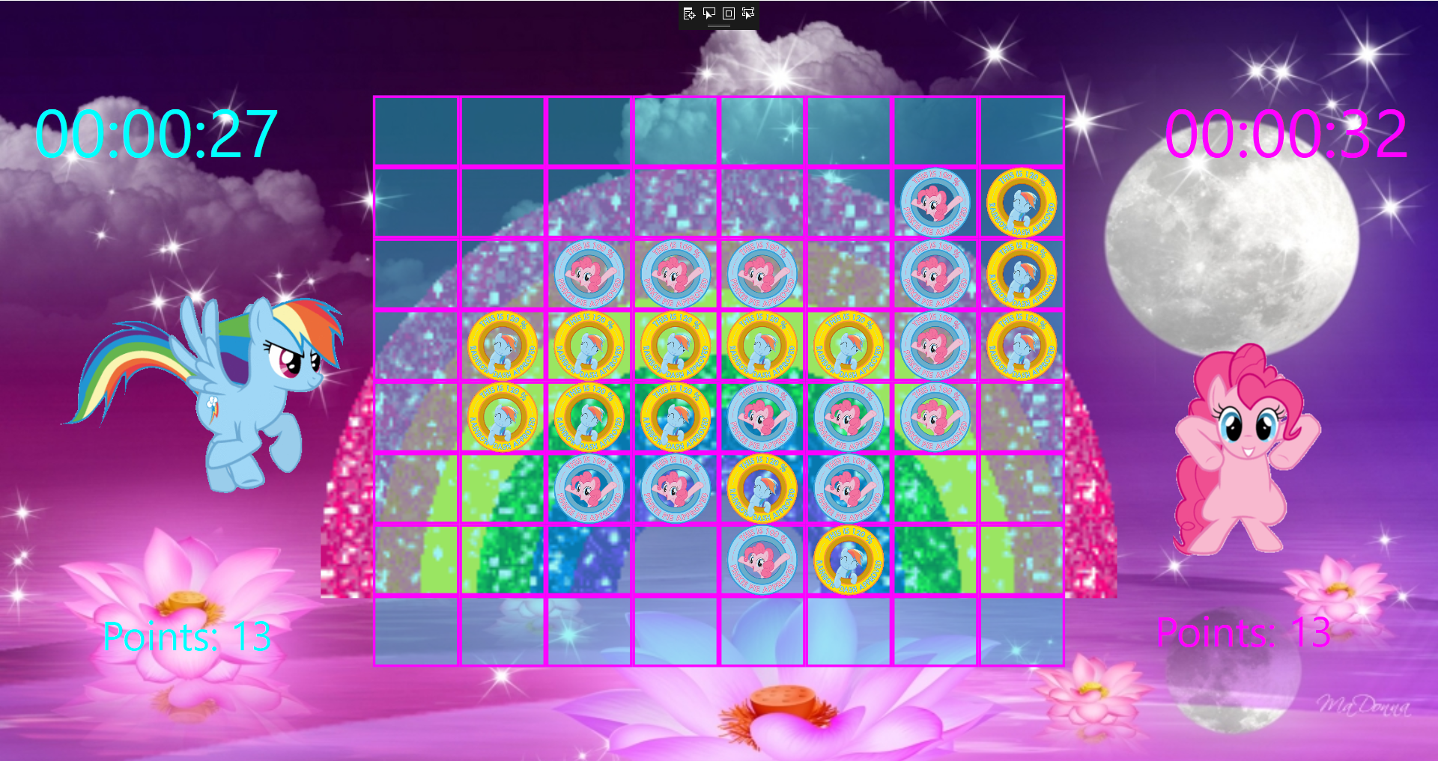

Figure : Illustration du plateau de jeu

Le programme offre la possibilité de sauvegarder en appuyant sur la touche F5. On crée alors un fichier « .oth » contenant :

* L’état du plateau de jeu
* Les temps de chaque joueur
* Le joueur dont c’est le tour

La touche F6 permet de recharger la partie. Il suffit alors de sélectionner un fichier de sauvegarde et de le charger.

Les temps et l’affichage des points fonctionnent selon le même système. Le XAML de l’application est binder aux propriétés du jeu et sont par ce biais modifié à chaque modification de ces valeurs.

Ce binding se fait au niveau de XAML comme ceci :

<Label x:Name="TimeP11" Content="{Binding TimeP1}" ContentStringFormat="HH:mm:ss" Margin="1, 10, 0, 100" Foreground="Cyan"/>

Et comme cela du côté du code C# :

PropertyChanged?.Invoke(this, new PropertyChangedEventArgs(propertyName));

Le plateau de jeu est décoré par de charmant et adorable GIF animé :



Figure : GIF de Pinkie Pie

L’insertion de ces GIF dans le XAML demande l’insertion de ces quelques lignes de code :

Au début du fichier XAML :

xmlns:gif="https://github.com/XamlAnimatedGif/XamlAnimatedGif"

Pour l’affichage du GIF dans le corps d fichier XAML :

<Image gif:AnimationBehavior.SourceUri="/pinkiepie.gif" Margin="760, 0, 0,0" Height="265" Width="300"/>